Санкт-Петербургский государственный университет

КОРОЛЕВА Татьяна Александровна

Выпускная квалификационная работа

Геохронология микулинского межледниковья по данным уран-ториевого датирования отложений центральной части Русской равнины

Уровень образования: бакалавриат
Направление 05.03.02 «География»
Основная образовательная программа 5019 «География»

Научный руководитель:
д. г.-м. н., проф.
Кузнецов Владислав Юрьевич

Рецензент:
д.г.-м.н., доц.,
Кулькова Марианна Алексеевна

Санкт-Петербург
2023
Оглавление
Введение 2
ГЛАВА 1. Четвертичные отложения на территории Русской равнины 4
1.1. Общая характеристика и районирование четвертичных отложений центральной части Русской равнины 4
1.2. Ледниковая область 7
1.3. Современные представления о микулинском межледниковье 11
ГЛАВА 2. Методы датирования континентальных четвертичных отложений 16
2.1. Уран-ториевый (²³⁰Th/U) метод датирования 16
2.2. Спорово-пыльцевой анализ 19
ГЛАВА 3. Описание разреза Верхние Немыкари (Смоленская обл., центральная часть Русской равнины) 21
ГЛАВА 4. Методика проведения анализа погребенных отложений торфа из разреза Верхние Немыкари 26
4.1. Аналитическая методика выделения изотопов урана и тория из образцов торфа 26
4.2. Описание методики проведения спорово-пыльцевого анализа отложений разреза Верхние Немыкари 29
ГЛАВА 5. Возраст микулинских отложений по результатам 230Th/U метода датирования и палинологического изучения органогенных отложений из разреза Верхние Немыкари (центральная часть Русской равнины) 31
5.1. Результаты спорово-пыльцевого анализа отложений из разреза Верхние Немыкари 31
5.2. ²³⁰Тh/U-датирование нижнего слоя торфа 33
Заключение 37
Литература 39

Введение
Последнее межледниковье, известное в Восточной Европе как микулинское, вызывает особый интерес для изучения. Он связан с тем, что характеристики климата могут быть использованы как палеоаналоги современного межледникового периода. То есть, на основе климатических данных микулинского межледниковья можно оценить возможные изменения климатических условий в ближайшем будущем.
Хроностратиграфическое разделение позднего неоплейстоцена основано на датировании органических отложений методами ¹⁴С и ²³⁰Th/U, песков и суглинков термолюминесцентным и оптико-люминесцентным методами, раковин моллюсков из морских отложений методом электронного парамагнитного резонанса. Несмотря на это, хронологические границы микулинского межледниковья на территории Русской равнины однозначно не установлены.
Международной стратиграфической комиссией принят интервал времени примерно 128-115 тыс. лет назад, охватывающий подстадию МИС 5е (Litt T., Gibbard P., 2008), основываясь на данных изотопно-кислородного анализа глубоководных океанических колонок и ледовых кернов (Kukla et al., 2002). Согласно данным других ученых, микулинское межледниковье длилось значительно дольше и охватывало всю МИС 5 и завершающую фазу стадии МИС 6 от ~145–140 до ~70 т.л. назад (Kukla et al., 2002; Молодьков, Болиховская, 2011).
Идентификация отложений микулинского межледниковья на Русской равнине осуществляется с использованием различных методов анализа, включая палинологический и палеокарпологический. Наиболее ценные источники палеоботанической информации представлены погребенными континентальными органогенными отложениями, которые также могут быть датированы методом ²³⁰Th/U. Для определения хронологических границ и продолжительности микулинского межледниковья требуются комплексные исследования органогенных отложений, включающие совместное палеоботаническое изучение и ²³⁰Th/U датирование.
Актуальность работы объясняется необходимостью наращивания геохронологических данных для решения дискуссионного вопроса о протяженности и временных границах микулинского межледниковья на территории Русской равнины
Объект настоящего исследования - нижний слой торфа из разреза Верхние Немыкари в Смоленской области (центральная часть Русской равнины).
Предмет исследования – геохронология микулинского межледниковья (на примере изучения разреза Верхние Немыкари).
Целью данной работы является определение хроностратиграфической позиции микулинских отложений из разреза Верхние Немыкари (Смоленская обл., Русская равнина) по данным изохронного уран-ториевого (²³⁰Th/U) метода датирования и спорово-пыльцевого анализа.
Для достижения поставленной цели необходимо выполнение следующих задач:
- Изучить теоретические и практические аспекты изохронного уран-ториевого (²³⁰Th/U) метода датирования
- Собрать и обобщить результаты хроно- и биостратиграфических исследований погребенных органогенных отложений микулинского межледниковья на территории Русской равнины.
- Освоить аналитическую методику выделения микроколичеств изотопов U и Th из образцов органогенных отложений, выполнить анализ погребенного торфа из разреза Верхние Немыкари и рассчитать его изохронный ²³⁰Th/U возраст.
- Сопоставить полученное значение возраста погребенного торфа с имеющимися возрастными параметрами, полученными ранее для Русской равнины, и с изотопно-кислородной шкалой океанических осадков.

ГЛАВА 1. Четвертичные отложения на территории Русской равнины

Общая характеристика и районирование четвертичных отложений центральной части Русской равнины

Русская равнина является одной из крупнейших равнин на Земле и уступает по размерам лишь Амазонской низменности. Площадь составляет около 4 млн км². Протяженность равнины с севера на юг примерно 2500 км, с запада на восток – 2400 км. На севере граница проходит по Карскому, Баренцеву и Белому морям, Скандинавским горам и Балтийскому морю, на западе по реке Висле, Карпатам, Судетам и Балканским горам, на юге ограничена Черным морем, Крымскими горами, Кавказом и Каспийским морем, на востоке – Мугоджарами и Уральскими горами (Маккавеев, Петрушина, 2017).
Крайний север Русской равнины расположен в субарктическом климатическом поясе. Большая часть равнины находится в умеренно континентальном умеренном климатическом поясе. В течение года на территории Русской равнины господствует западный перенос воздушных масс. Средние температуры января изменяются от –20°С на северо-востоке до –2°С на юго-западе. Средние температуры июля составляют +6°С в северной части Русской равнины, +24°С в южной части. Распределение осадков также неравномерно. На севере увлажнение избыточное, на юге увлажнение недостаточное. Наиболее увлажненная часть находится между 55–60° с. ш, годовая сумма осадков достигает 800 мм (Маккавеев, Петрушина, 2017).
Реки Русской равнины относятся к бассейнам Северного Ледовитого океана (например, Печора, Мезень, Северная Двина, Онега), Атлантического океана (Нева, Западная Двина, Висла, Неман, Днепр, Днестр, Южный Буг, Дон, Кубань) и к бассейну внутреннего стока, то есть стекают к Каспийскому морю (Волга, Урал, Эмба, Большой Узень, Малый Узень). Водораздел проходит по болотам Полесья, Литовско-Белорусской и Валдайской возвышенностям, Северным Увалам. Все реки равнины относятся к снеговому типу питания с весенним половодьем.
Довольно много озер, имеющих различное происхождение: ледниково-тектонические, моренные, лиманные, карстовые, термокарстовые и суффозионные. Значительны запасы подземных вод (Маккавеев, Петрушина, 2017).
Русская равнина располагается на древней Русской (Восточно-Европейской) платформе с древним фундаментом архейского возраста, который вскрывается в Балтийском, Украинском и Воронежском щитах. Кристаллический фундамент образован в результате коллизии трех мегаблоков: Сарматии на юге, Свекофеннии на северо-западе и Волго-Уралии на востоке. Позднее, в раннем протерозое, к ним была присоединена ювенильная континентальная кора (Геология и полезные ископаемые России. Т.1, ч.1, 2006).
Для чехла Русской платформы выделяют четыре структурных яруса: рифей и нижний венд, соответствующий авлакогенному комплексу, верхний венд – нижний девон, соответствующий нижнему ярусу плитного комплекса, средний девон – триас и юра – неоген, составляющие средний и верхний ярусы (Геология и полезные ископаемые России. Т.1, ч.1, 2006).
Отложения авлакогенного комплекса приурочены к палеорифтами и представлены щелочными и субщелочными базальтами, трахитами и гранитами. Нижнерифейские отложения представлены габбро-монцонитами и гранитами-рапакиви. Их перекрывают грубозернистые красноцветные и серые песчаники, щелочные базальты, аргиллиты, доломитистые известняки и глауконитовые песчаники (Геология и полезные ископаемые России. Т.1, ч.1, 2006).
Нижний ярус плитного комплекса территориально представлен в области Среднерусской системы рифейских авлакогенов, в передовом прогибе вдоль Среднего Урала, в Прибалтике. Образован песчано-глинистыми отложениями, известняками и доломитами (Геология и полезные ископаемые России. Т.1, ч.1, 2006).
Породы среднего яруса могут лежать непосредственно на фундаменте, как например в Волго-Уральской антеклизе, также заполняют некоторые крупные прогибы платформы. Сложен красноцветными песчаниками, известняками, доломитами, мергелями и гипсами, перекрытыми черными битуминозными сланцами. Распространены магматические девонские породы (Геология и полезные ископаемые России. Т.1, ч.1, 2006).
Для верхнего яруса характерны песчано-глинистые осадки и карбонатные отложения. Хорошо сохранен в крупных платформенных впадинах, где он не был размыт во время морских регрессий и четвертичных оледенений (Геология и полезные ископаемые России. Т.1, ч.1, 2006).
Мощность осадочного чехла в разных районах равнины неодинакова и зависит от структуры кристаллического фундамента. Наибольшая в синеклизах, областях с глубоким залеганием фундамента. В тектоническом строении Русской платформы выделяются Балтийская, Мезенская, Московская и Прикаспийская синеклизы. Наименьшая в антеклизах, поднятиях фундамента, Воронежской и Волго-Уральской. Также в строении платформы представлены щиты – Балтийский, Украинский и Воронежский, моноклинали – Прибалтийско-Ладожская и Кольско-Колгуевская, несколько крупных седловин, рифейских авлакогенов, впадин и прогибов. (Геология и полезные ископаемые России. Т.1, ч.1, 2006)
На рельеф северной и центральной частей Русской равнины повлияли четвертичные оледенения. Территории их распространения выделяются как ледниковые области, южнее находятся внеледниковые области.
В северной части равнины преобладают гляциальные и флювиогляциальные отложения. Ледниковые отложения представлены моренами – валунными суглинками и глинами, с которыми связаны линзы песков и озерных глин. Перигляциальные области оледенений слагают флювиогляциальные пески, галечники и озерные ленточные глины. Важную роль играют отложения, образованные в межледниковья – озерные, озерно-болотные и аллювиальные. Особенно для палеогеографических изучений важны торфяники, позволяющие предположить климат и ландшафт времени их образования. Также их датирование позволяет знать возраст межледниковых слоев (Кизельватер, Рыжова 1985).

Ледниковая область

Северная половина Русской равнины относится к ледниковой области, то есть к зоне распространения оледенений (Рис. 1.). Западная граница проходит рядом с 50° с. ш., восточная смещается на север до 60° с. ш. На юге граница довольно извилиста, Приднепровская и Окско-Донская низменности были полностью покрыты ледниками и образовывали Днепровский и Донской языки (Кизельватер, Рыжова 1985).
Распространение ледников, судя по их границам, зависело от крупных форм рельефа, таких как Волыно-Подольская, Среднерусская и Приволжская возвышенности, ставших препятствиями для дальнейшего движения. Также важную роль сыграли климатические условия территории. В более увлажненной западной части равнины лучше накапливался снег, что давало возможность леднику продвигаться южнее. В восточной части, наоборот, более сухие условия леднику наращивать свою мощность, поэтому граница здесь гораздо севернее (Кизельватер, Рыжова 1985).

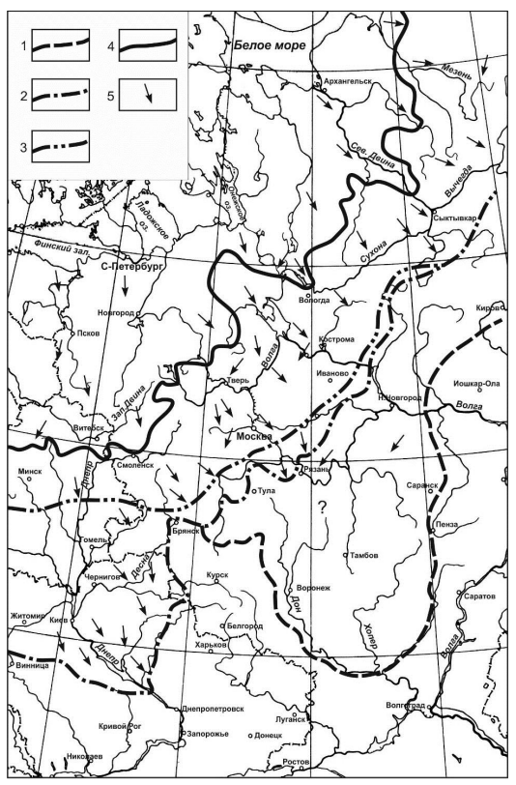
Рис. 1. Распространение главных ледниковых покровов плейстоцена на Русской равнине, по (Величко и др., 2005; Шик, 2004). Границы оледенений: 1 – донского, 2 – днепровского, 3 – московского, 4 – валдайского; 5 – направления ледниковых потоков

На данный момент на центральной части равнины отмечаются отложения семи оледенений, некоторые из которых не были известны в Западной Европе (Рис. 2)

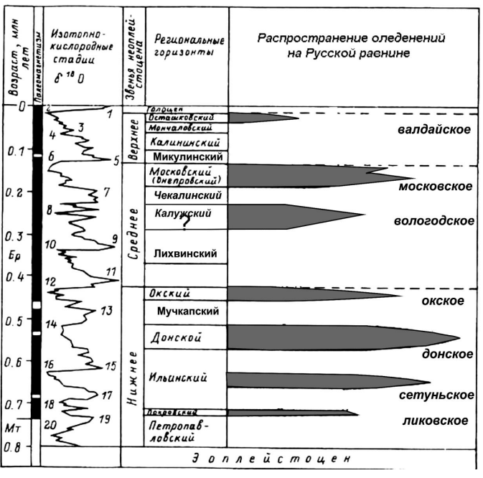
Рис. 2. Хронология ледникового неоплейстоцена Центральной России (Шик, 2004)

В раннем неоплейстоцене выделено четыре оледенения: ликовское, сетуньское, донское и окское. Отложения ликовского оледенения были изучены в Подмосковье, но не были обнаружены южнее, из чего можно предположить, что дальше оно не продвигалось. Сопоставляется с покровским региональным горизонтом и имеет возраст более 780 тыс. лет (Геология…, 2006).
После довольно теплого по палеоклиматическим характеристикам акуловского межледниковья следует сетуньское оледенение. Оно продвинулось южнее, примерно до широты г. Липецк. С этим оледенением связано образование ложбин ледникового выпахивания, которые впоследствии становились озерными котловинами (История ..., 1998). Относится к средней части ильинского горизонта датируется около 750 тыс. лет.
За ним следует окатовское межледниковье, начавшееся около 700 тыс. лет назад.
Донское оледенение было максимальным по распространению на территории Русской равнины и доходило до 52° с.ш. Началось примерно 650 тыс. лет назад и соотносится с донским горизонтом. В Северной и Западной Европе ледниковые отложения этого возраста не были найдены, что говорит о северо-восточном центре ледникового потока. Около 600 тыс. лет назад началось мучкапское межледниковье (Четвертичная ..., 1997).
Следующее Окское оледенение распространялось на юго-западе до Карпат, на юго-востоке до долины Камы. Возраст отложений ~ 470–420 тыс. лет. Соотносится с окским региональным горизонтом. Отделяется от последующих оледенений среднего плейстоцена лихвинским межледниковьем, начавшимся ~ 400 тыс. лет назад (Четвертичная ..., 1997).
На северо-востоке Русской равнины отмечена печорская морена, в бассейне верхней Волги – вологодская. Обе этих морены образованы во время вологодского оледенения, распространявшегося до Тверской и Ярославской областей (Шик, 2004). Соотносится с калужским горизонтом, имеет возраст около 350 тыс. лет.
Отложения днепровского оледенения в Белоруссии и Украине перекрывают лихвинские отложения. Однако в Центральной России днепровская морена не найдена, вместо нее выделяются морены московского оледенения. Центры этих оледенений находились как в Скандинавии, так и в Карском море. Соотносится с московским горизонтом. Ледниковые осадки были датированы термолюминесцентным методом. Полученный возраст укладывается в интервал от ~137 до ~172 тыс. лет. Возраст Московской морены коррелирует с морской изотопной стадией 6, выделенной на основе изотопно-кислородного анализа глубоководных колонок и ледовых кернов (История ..., 1998; Четвертичная ..., 1997) (Рис. 3).
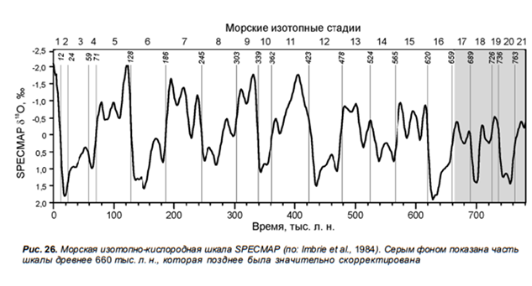
Рис. 3. Морская изотопно-кислородная шкала SPACEMAP (по: Imbrie et al, 1984).

Последующее микулинское межледниковье имеет временные границы (согласно заключения Международной стратиграфической комиссии) в пределах ~128-115 тыс. лет назад и охватывает подстадию МИС 5е (Litt, Gibbard, 2008).
Последнее Валдайское оледенение было минимальным по распространению. Его отложения выделяются в валдайский надгоризонт и занимают северо-запад Русской равнины, на западе доходя до 56° с. ш., на востоке до 44° с.ш. Нижневалдайский горизонт накапливался в интервале времени 74–59 тыс. лет назад, во время стадии МИС 4. Средневалдайский горизонт имеет возраст от ~50 до ~24 тыс. лет назад и соотносится со стадией МИС 3. Поздневалдайский горизонт накапливался до начала голоцена ~11 тыс. лет назад во время стадии МИС 2 (История ..., 1998; Четвертичная ..., 1997).

Современные представления о микулинском межледниковье

На данный момент хронологические границы и продолжительность последнего плейстоценового межледниковья, известного на территории Восточной Европы как микулинское, точно не установлены. Их принято соотносить с подстадией МИС 5е (Shackleton, 1969; Litt, Gibbard, 2008; Палеоклиматы…, 2009 и др.), основываясь на изотопно-кислородном анализе глубоководных колонок и ледовых кернов (Kukla et al, 2002) (Рис. 3.). Таким образом, межледниковье началось около 128 тыс. лет назад и закончилось примерно 115 тыс. лет назад. Эта привязка принята Международной стратиграфической комиссией (Litt, Gibbard, 2008).
Но существует и другое мнение, что микулинское межледниковье длилось гораздо дольше, около 70-75 тыс. лет, охватив всю стадию МИС-5 и завершающую фазу стадии МИС 6. Согласно этим данным, Микулино соответствует периоду от ~145–140 до ~70 т.л. назад (Kukla et al., 2002; Молодьков, Болиховская, 2011) (Табл. 1).
Кроме того, получены ²³⁰Th/U датировки микулинских погребенных отложений на территории Восточно-Европейской равнины, которые показывают временные рамки последнего межледниковья порядка от 130 до 97 тыс. лет назад (Максимов и др., 2022) (Табл. 1).

Табл. 1. Хроностратиграфическое положение микулинских отложений на основе данных различных исследований.
Разрез | Возраст, объект | Метод | МИС | Публикации
Александровский карьер  около г. Курска | 127 ± 8 и 115 ± 7 т. л.  подстилающие и перекрывающие палеопочву отложения | ОСЛ | 5е | Sycheva et al., 2020
Разрез Beckentin  С-В Германия | 118 ± 7/6 т.л. (L/L)  114 ± 6/5 т.л. (TSD)  погребенный торф, гиттия | ²³⁰Th/U | 5е | Rother, Kuznetsov, Maksimov et al., 2019
Разрез  С-В Германия | 118 ± 8/10 т.л. (L/L)  121 ± 9/13 т.л. (TSD)  погребенный торф, гиттия | ²³⁰Th/U | 5е | Borner, Kuznetsov, Maksimov et al., 2015
Разрез Banzin  С-В Германия | 116 ± 13/10 т.л. (L/L)  погребенный торф, гиттия | ²³⁰Th/U | 5е | Borner, Kuznetsov, Maksimov et al., 2018
Разрез Vevais в  С-В Германии | 126 ± 16 и 108.9 ± 7.8 по вмещающим отложениям | ОСЛ | МИС-5е - частично МИС-5d | Lüthgens et al., 2011
Разрез Черемошник  Ярославская обл. области | 130 ± 11/9 т л. (L/L),  117 ± 8/7 т.л. (TSD)  114 ± 12/9 т. л. (L/L),  115 ± 16/12 т. л. (TSD) | ²³⁰Th/U | МИС-5е - частично МИС-5d | Rusakov, Maksimov, Kuznetsov et al., 2015, 2019
Микулино (Смоленская обл.),  Мурава (Республика Беларусь)  Фили (Москва) | 109.5 ± 6.2 т.л. (L/L)  98.4 ± 7.9 т.л. (L/L)  105.9 ± 10.4 т.л. (TSD)  100.6 ± 5.0 т.л. (L/L)  110.0 ± 6.2 т.л. (TSD)  погребенный торф, гиттия | ²³⁰Th/U | Конец МИС-5е - МИС-5d | Кузнецов, Максимов, 2012; Максимов, Кузнецов, 2010
Нижняя Боярщина (Смоленская область) | 97-130 т.л. (TSD) | ²³⁰Th/U | МИС-5е, МИС-5d и частично МИС-5с | Максимов и др, 2022
Север Финляндии | ---- | СПА | Вся МИС-5 | Helmens, 2014
Северная Евразия | 140-145 – 70 т.л.н. раковины, вмещающие отложения | ИК-ОСЛ ЭПР | Вся МИС-5 - часть МИС-6 | Молодьков, Болиховская, 2011; Molodkov and  Bolikhovskaya, 2009
Примечание: L/L (leachate alone) – метод выщелачивания образцов, TSD (total sample dissolution) – метод полного растворения образцов.

Погребенные континентальные органогенные отложения являются наиболее ценным источником информации для широкого геохронологического изучения с применение разных методов исследования. По данным палинологического, палеокарпологического и других видов анализа можно определить, относятся ли отложения к микулинскому межледниковью. Дальнейшее датирование ²³⁰Th/U методом позволяет определить его хронологические границы и продолжительность. Таким образом, важно именно комплексное исследование органогенных отложений.
Изохронное ²³⁰Th/U датирование микулинских отложений на Русской равнине проведены для торфяников из разрезов «Микулино» (Смоленская область), «Мурава» (республика Беларусь) и «Фили» в г. Москве (Максимов, Кузнецов 2010; Кузнецов, Максимов, 2012) (Табл.1, Рис. 4). Для этих трех разрезов определен общий ²³⁰Th/U возрастной интервал, составляющий с учетом погрешностей примерно от 117 до 97 тыс. лет назад. По данным палеоботанических анализов соответствует зонам микулинского межледниковья М7–M2.

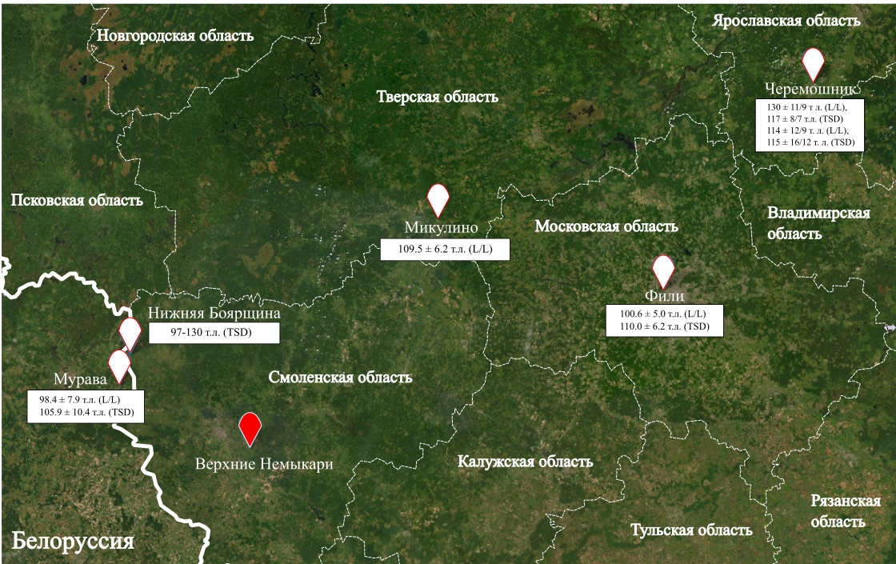
Рис. 4. Местоположение разрезов с микулинскими органогенными отложениями центральной части Русской равнины. Красным обозначен разрез, рассматриваемый в данной работе.

Позднее был изучен погребенный торфяник и почвенный горизонт из разреза «Черемошник» в Ярославской области (Rusakov et al., 2015; Rusakov et al., 2019). Согласно данным, полученным ²³⁰Th/U датированием и палеоботаническими анализами, первая половина микулинского межледниковья, соответствующая зонам М1–М4, продолжалась от ~126 до ~105 т.л. назад (Табл.1, Рис.4).
В 2020 г. коллективом лаборатории «Геоморфологических и палеогеографических исследований полярных регионов и Мирового океана им. В.П. Кеппена» Института наук о Земле СПбГУ были повторно изучены известные из опубликованных данных (Чеботарева и др., 1954; Чеботарева и др., 1961; Ананова и др., 1973) разрезы органогенных отложений микулинского межледниковья: Нижняя. Продолжительность микулинского межледниковья по данным изучения разреза Нижняя Боярщина составляет примерно 25–30 тыс. лет. Палеоботанические анализы указывают на интервал от конца зоны М1 и до конца зоны М6. В результате, межледниковье охватывает подстадии МИС-5е и частично Мис-5d от ~97 до ~130 (Максимов и др., 2022) (Табл.1, Рис. 4).

ГЛАВА 2. Методы датирования континентальных четвертичных отложений

Одним из самых ценных источников информации о палеоклимате и микулинском межледниковье, в частности, являются погребенные континентальные органогенные отложения. Проведение палинологического, палеокарпологического и других видов палеоботанических анализов позволяет предположить период формирования отложений, а датирование их ²³⁰Th/U методом - их хроностратиграфическую позицию. Именно поэтому весьма перспективным представляется изучение микулинских органогенных отложений с применением ²³⁰Th/U датирования и палеоботанических методов в комплексе.

2.1. Уран-ториевый (²³⁰Th/U) метод датирования

Для определения возраста четвертичных отложений часто используются неравновесные методы датирования, основанные на использовании радионуклидов природного ряда ²³⁸U. Равновесное состояние между всеми радиоактивными нуклидами в ряду распада устанавливается по их равной активности. То есть, для каждого изотопа количество распавшихся атомов равно новым атомам, образованным из материнского. Для восстановления равновесия в нарушенной системе необходимо время, которое можно определить по степени установления нового равновесия (Вагнер, 2006).
Однако для определения возраста датируемой системы также необходимо выполнение следующих условий (Титаева, 1992; Вагнер, 2006):
- Формирование датируемой системы связано с нарушением равновесного состояния в ней;
- Процесс нарушения равновесия в системе менее продолжителен, чем период полураспада дочернего изотопа;
- Геохимическая система должна быть закрыта до момента ее датирования;
- Изначальное содержание дочернего изотопа в системе должно быть известно.
Наиболее надежным методом для определения возраста четвертичных органогенных отложений признается ²³⁰Th/U, имеющий пределы от первых нескольких тысяч лет до порядка 350 тыс. лет (Geyh, Müller, 2005; Кузнецов, 2008). Этот метод используется для датирования природных органогенных объектов различного генезиса, в том числе торфа. Предполагается, что в процессе его образования уран накапливается в органической составляющей торфа из грунтовых вод. Слои, залегающие выше, исключают загрязнение торфа минеральным детритом в дальнейшем (Вагнер, 2006).
Для датирования торфа используется изохронный ²³⁰Th/U метод, который основан на исследовании ряда одновозрастных образцов из одного слоя. При этом, должны выполняться следующие условия (Максимов, Кузнецов, 2010):
1. В момент формирования отложения включают только U, из которого в результате радиоактивного распада накапливается изотоп ²³⁰Th.
2. После формирования датируемые отложения должны представлять собой закрытую радиометрическую систему.
В органогенных отложениях выделяются две части: минеральная и органическая (Рис. 5).

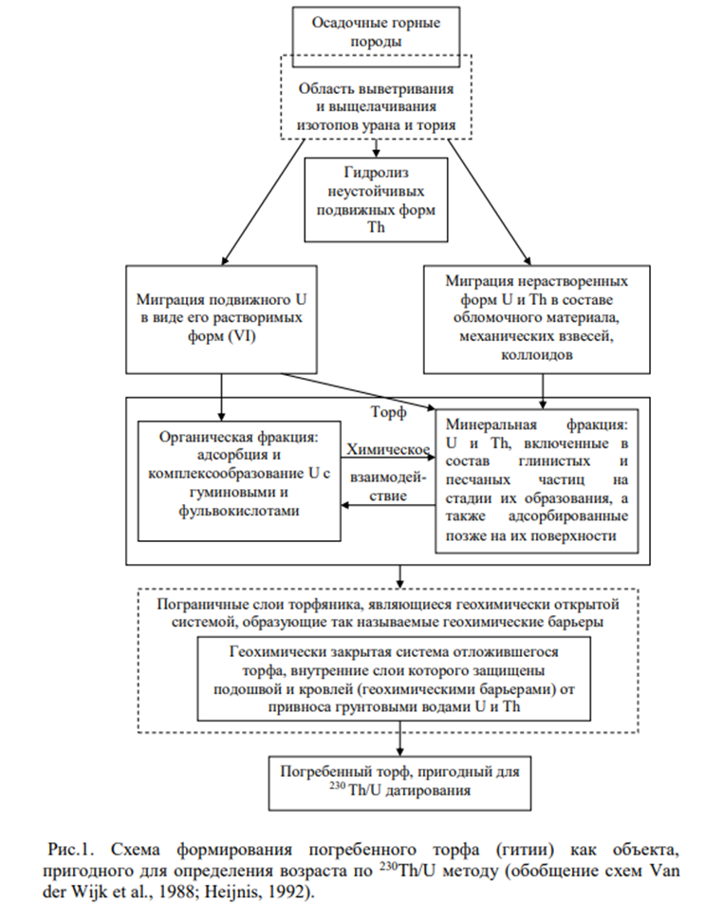
Рис. 5. Схема формирования погребенного торфа как объекта, пригодного для определения возраста ²³⁰Th/U методом датирования (Кузнецов, Максимов, 2012).

Для датирования важна именно органическая составляющая, так как в ней накапливается гидрогенный U, который со временем распадается до изотопа ²³⁰Th. Возраст отложений определяется по отношению активностей ²³⁰Th и ²³⁴U. Однако, органическая часть включает минеральное или так называемое детритное загрязнение, которое определяется по наличию изотопа ²³²Th в образцах. Минеральная составляющая отложений также содержит изотопы U и Th, включая нерадиогенный ²³⁰Th. Именно он и должен быть исключен из расчета возраста торфа. Чтобы учесть возможные включения этих радиоэлементов в состав анализируемых образцов используется метод изохронного приближения, основанный на определении количества изотопов U и Th в серии одновозрастных проб из органогенной толщи. Возможность применения этого метода определяется выполнением следующих предпосылок (Максимов и др, 2022):
- Наличие одного и того же источника минерального изотопного загрязнения для набора образцов.
- Сохранение замкнутой системы относительно изотопов U и Th в образцах в течение всего времени после осадконакопления.
При выполнении данных условий можно рассчитать возраст анализируемых отложений из отношений активностей изотопов ²³⁰Th/²³⁴U и ²³⁴U/²³⁸U по уравнению Кауфмана и Брокера (Kaufman, Broecker, 1965):
$\frac{230{Th}^{рад}}{234U}=\frac{(1-e^{-λ_{0}t})}{γ}+(1-\frac{1}{γ})∙(\frac{λ_{0}}{λ_{0}-λ_{4}})∙(1-e^{-(λ_{0}-λ_{4})∙t})$,
где ²³⁰Th^{рад} — удельная активность радиогенного ²³⁰Th;
γ = ²³⁴U/²³⁸U; ²³⁴U, ²³⁸U — удельные активности изотопов ²³⁴U и ²³⁸U;
λ₀ — постоянная радиоактивного распада ²³⁰Th;
λ₄ — постоянная радиоактивного распада ²³⁴U.

2.2. Спорово-пыльцевой анализ

Палеоботанические методы, такие как палинологический, палеокарпологический и другие виды анализа часто используются для изучения четвертичных отложений. За время существования растений их споры и пыльца разносятся на большие территории и накапливаются в толщах осадков. Изучение состава пыльцы в различных отложениях, а также способов распространения для каждого встреченного вида позволяет определить растительные сообщества, существовавшие на данной территории в момент осадконакопления. Потепления и похолодания климата фиксируются по изменению спорово-пыльцевых спектров. Таким образом, на основе палинологического изучения отложений в вертикальном профиле разреза можно реконструировать условия среды осадконакопления в прошлом, а также определить период их формирования (Вагнер, 2006).
Так, на основании изменения состава спорово-пыльцевых спектров для отложений микулинского межледниковья на Русской равнине были выделены 8 палинозон (М1-М8). Их последовательность определяется сменой растительности, характерной для определенных фаз межледниковья (Гричук,1961, 1989).

ГЛАВА 3. Описание разреза Верхние Немыкари (Смоленская обл., центральная часть Русской равнины)

Для изучения микулинских отложений на Русской равнине в сентябре 2022 года был исследован разрез Верхние Немыкари на Русской равнине в Смоленской области. Этот разрез находится в обнажении в вершине излучины левого берега р. Днепр, (координаты 54.67049° с.ш., 32.40617° в.д.). Были осуществлены работы по расчистке разрезов, описанию и отбору образцов с разрешением 2-4 см для палеоботанических анализов и ²³⁰Th/U датирования (см. Рис. 6).
Рис. 6. Расположение разреза Верхние Немыкари

Согласно карте оледенений Русской равнины, территория нахождения разреза Верхние Немыкари подвергалась Московскому и Днепровскому оледенениям (Рис. 7.)

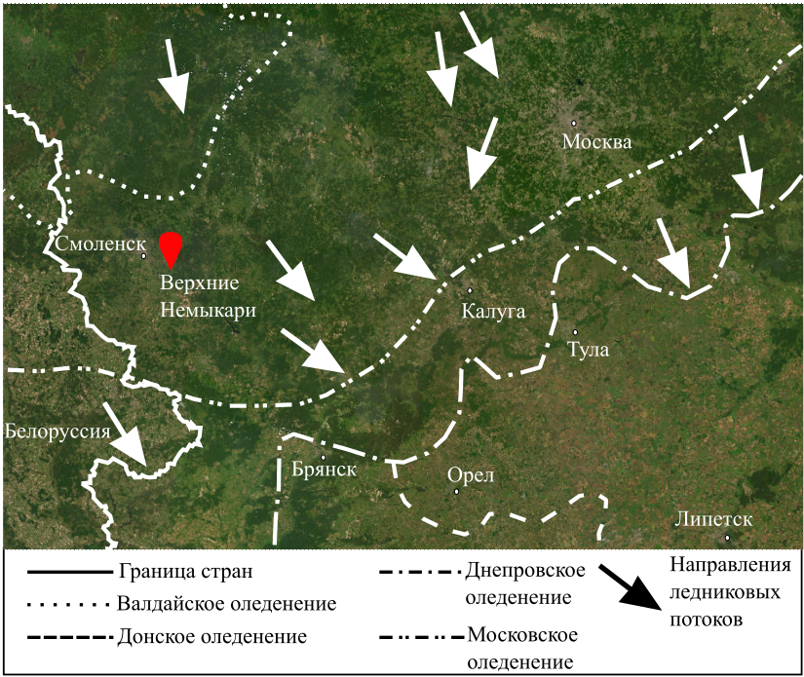
Рис. 7. Карта распространения главных ледниковых покровов плейстоцена на Русской равнине с отметкой разреза, рассматриваемого в данной работе (по Величко и др., 2005; Шик, 2004).

Левый борт долины р. Днепр имеет высоту 5 – 6 м. Во время половодий вода поднимается до бровки уступа. Крутизна склона над уступом ~10 – 15°, иногда достигает 30°.
В уступе склона сделана расчистка, в которой вскрывается следующие отложения, снизу вверх (Рис. 8.):
4,85–4,70 м – алеврит сизо-серый, слюдистый, влажный, схож с вышележащим слоем;
4,70–3,90 м – Песок мелкозернистый бежевый и желтовато-бежевый однородный с прослоями, линзами и неправильной формы пятнами песка тонкозернистого – алеврита слюдистого сизо-серого. Граница плавно падает вниз по течению, неровная; переход чёткий резкий по цвету, подчёркнут оржавленным прослоем;
3,90–3,75 м – Песок мелкозернистый светло-бежевый с прослоями супеси серо-бурой с зёрнами гравия и грубозернистого песка и обломками кристаллических пород размером от 5 до 20 см в поперечнике. Слои падают вниз по течению. Граница неровная, наклонная; переход неясный, выделен по наличию/отсутствию обломочного материала;
3,75–3,60 м – Супесь тёмно-бурая однородная с зёрнами грубозернистого песка, гравия и мелкого щебня до 1.5 см в поперечнике. В подошве слоя – фрагмент древесины. Граница плавно опускается вниз по течению реки, ровная; переход чёткий, резкий;
3,60–3,00 м – Торф бурый, серо-бурый, листоватый, с фрагментами листочков, стеблей и, по нижней границе, фрагментов древесины. В верхних 10 – 20 см захваты суглинка из вышележащего слоя. Слой является локальным водоупором. В верхней части – «слоистость» по цвету: слойки 2 – 3 см бурых, тёмно-серых и чёрных тонов, что объясняется различием в степени разложения торфа (бурый – наименее разложившийся, тёмный – более разложившийся);
3,00–2,10 м – Суглинок средний, цвет сверху вниз изменяется от тёмно-серого до светло-серого, сильно обводнённый, однородный, без включений обломочного материала. Материал слоя сверху вниз немного становится легче (до лёгкого суглинка и, возможно, алеврита), а также сильно обводняется. Граница неровная, понижается в центральной части расчистки; контакт чёткий, резкий по цвету;
2,10–1,30 м – Торф буро-чёрный и чёрный хорошей степени разложения. «Слоистый» листами по 2 – 3 см, цвет от чёрного до бурого, листоватый. Граница ровная, горизонтальная; переход чёткий, но постепенный;
1,30–0,80 м – Песок мелкозернистый бежевый, рыжевато-бежевый, по кровле оржавленный, слоистый по цвету, влажный. В верхних 20 см с корнями деревьев, ниже они встречаются единично. Граница горизонтальная, ровная; переход чёткий и резкий по цвету;
0,80–0,00 м – Песок м/з бежевато-серый, сухой, хорошо промытый с большим количеством корней. Граница ровная, горизонтальная; контакт резкий.
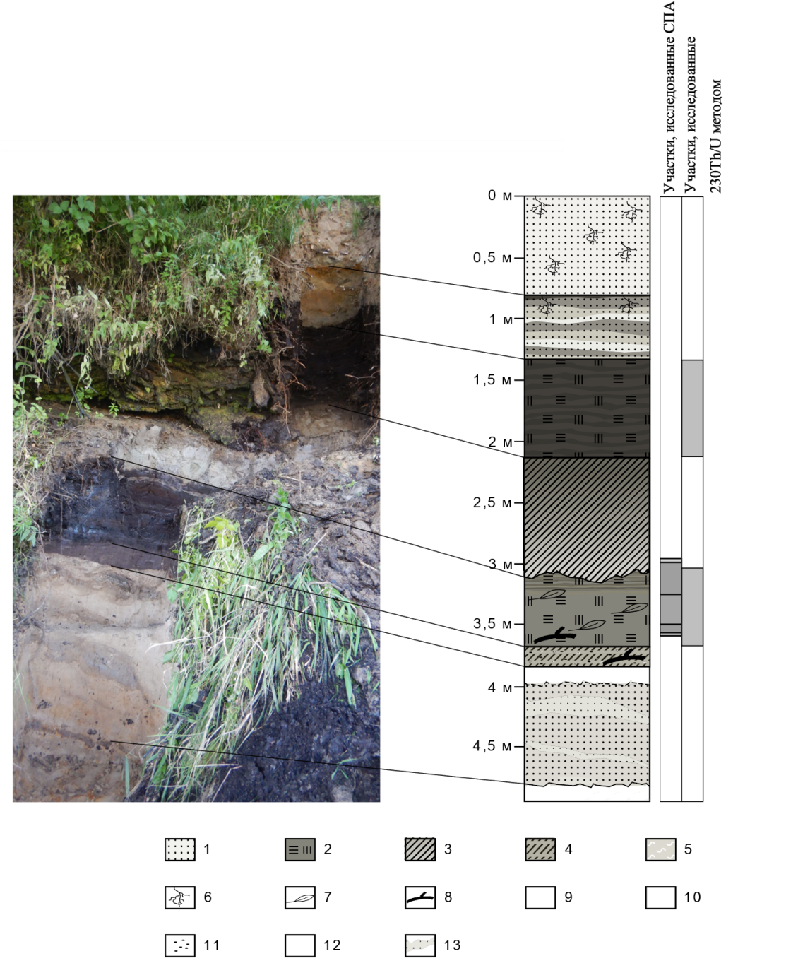
Рис. 8. Строение разреза Верхние Немыкари: 1- песок мелкозернистый; 2 – торф; 3 – суглинок; 4 – супесь; 5 – алеврит; 6 – современные корни; 7 – фрагменты листочков и стеблей; 8 – фрагменты древесины; 9 – гравий; 10 – зерна песка грубозернистого; 11 – щебень; 12 – обломки кристаллический пород; 13 – прослои песка тонкозернистого.

В разрезе представлены два слоя торфа на глубинах 3,60–3,00 м и 2,10–1,30 м, разделенных суглинками. Ранее проводились палеоботанические исследования слоев торфа в разрезе. Согласно этим данным, нижний слой торфа имеет микулинский возраст (Санько, 1987). Палинологические данные показывают полную смену пыльцевых спектров и указывают на закончившееся развитие межледникового озера.
Ранее датирование образцов из этого разреза не проводилось, поэтому было важно комплексно изучить нижний слой торфа из разреза Верхние Немыкари для подтверждения принадлежности к микулинскому межледниковью и получения информации о хронологии микулинского межледниковья.

ГЛАВА 4. Методика проведения анализа погребенных отложений торфа из разреза Верхние Немыкари

4.1. Аналитическая методика выделения изотопов урана и тория из образцов торфа

Уран-ториевое датирование образцов торфа из разреза Верхние Немыкари проводилось в лаборатории «Геоморфологические и палеогеографические исследования полярных регионов и Мирового океана им. В.П. Кеппена» Института наук о Земле СПбГУ при участии автора (Рис. 9.). Изучение образцов из нижнего слоя торфа проводилось с применением методики полного растворения образцов (TSD - total sample dissolution) (Максимов, Кузнецов, 2010; Кузнецов, Максимов, 2012).

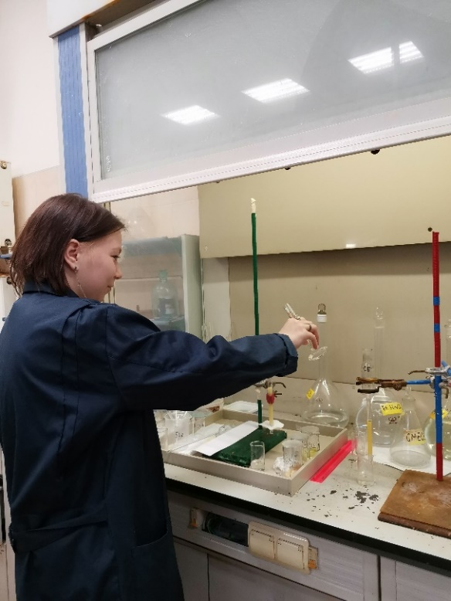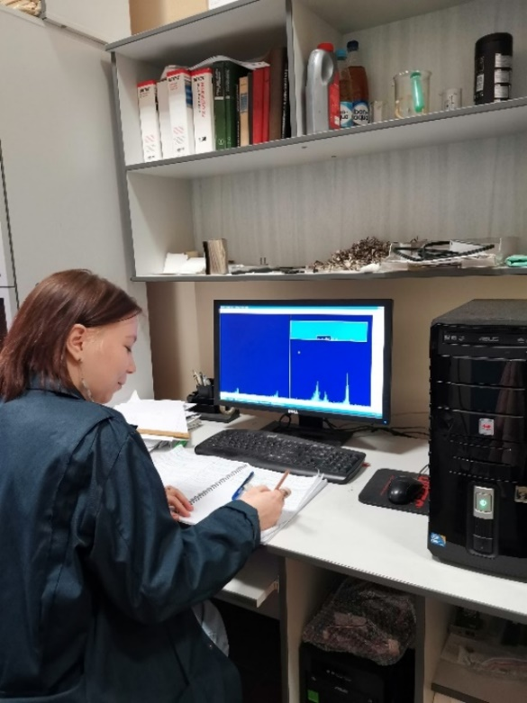
Рис. 9. Проведение автором аналитических работ и α-спектрометрических измерений содержания изотопов урана и тория для ²³⁰Th/U датирования нижнего слоя торфа разреза Верхние Немыкари в лаборатории «Геоморфологические и палеогеографические исследования полярных регионов и Мирового океана им. В.П. Кеппена» Института наук о Земле СПбГУ.
Схема радиохимического анализа проб торфа приведена на Рис. 10.
Навеска образца доводится до постоянного веса при 115°С и озоляется при температуре 600°С

Полное растворение образца
смесью кислот HCl+HClO₄

Запуск пробы на макроколонке в 7N HNO₃, удаление макропримесей Fe, Ca, Cu кислотой 7N HNO₃

Получение Th-фракции в среде 8M HCl
Получение U-фракции в среде HCl+HNO₃+H₂O

Электролиз Th-фракции
Электролиз U-фракции

α-спектрометрия
α-спектрометрия

Рис. 10. Основные стадии методики выделения изотопов U и Th

Образцы торфа высушивались до постоянного веса в сушильном шкафу при температуре 115°С. Затем озолены при температуре 600°С. Параллельно были определены влажность и потери при прокаливании (ППП).
На первой стадии анализа озоленные пробы растворялись смесью HCl+H₂O. Добавлением HF удалялся диоксид кремния SiO₂ и проба вновь упаривалась. Смесью кислот HCl+HClO₄ из раствора удалялся F-ион, проба упаривалась и добавлялась кислота 7N HNO₃ для удаления HClO₄, проба упаривалась.
С помощью ионообменной хроматографии на макроколонках со смолой были выделены урановая и ториевая фракции. Подготовка смолы для запуска пробы заключалась в промывании ее раствором HCl+H₂O, измерением объема колонки путем добавления 8М HCl и переводом в NO₃ форму добавлением 7N HNO₃.
Ранее упаренный образец растворялся в 7N HNO₃, и раствор запускался в макроколонку.
Следующим этапом было промывание колонки 7N HNO₃ для удаления макрокомпонентов Fe, Ca, Cu и др. Затем в отдельный стаканчик элюировалась Th-фракция в среде 8М HCl, раствор упаривался.
В отдельный стаканчик производилось элюирование U-фракции смесью HCl+HNO₃+H₂O, получившийся раствор упаривался.
Предварительно выпаренные растворы с U- фракцией и Th-фракцией, каждый в отдельности, растворялись в C₂H₅OH с добавлением 8М HCl и переносились в электролитическую ячейку. Электроосаждение U и Th проводилось на платиновые мишени. Приготовленные таким образом α-источники (мишени) с осажденным ураном и торием переносились в α-спектрометр. Измерения активностей фракций урана и тория производились в течение 2-3 дней. Типичные спектры выделенных из проб изотопов урана и тория показаны на Рис. 11а, 11б.
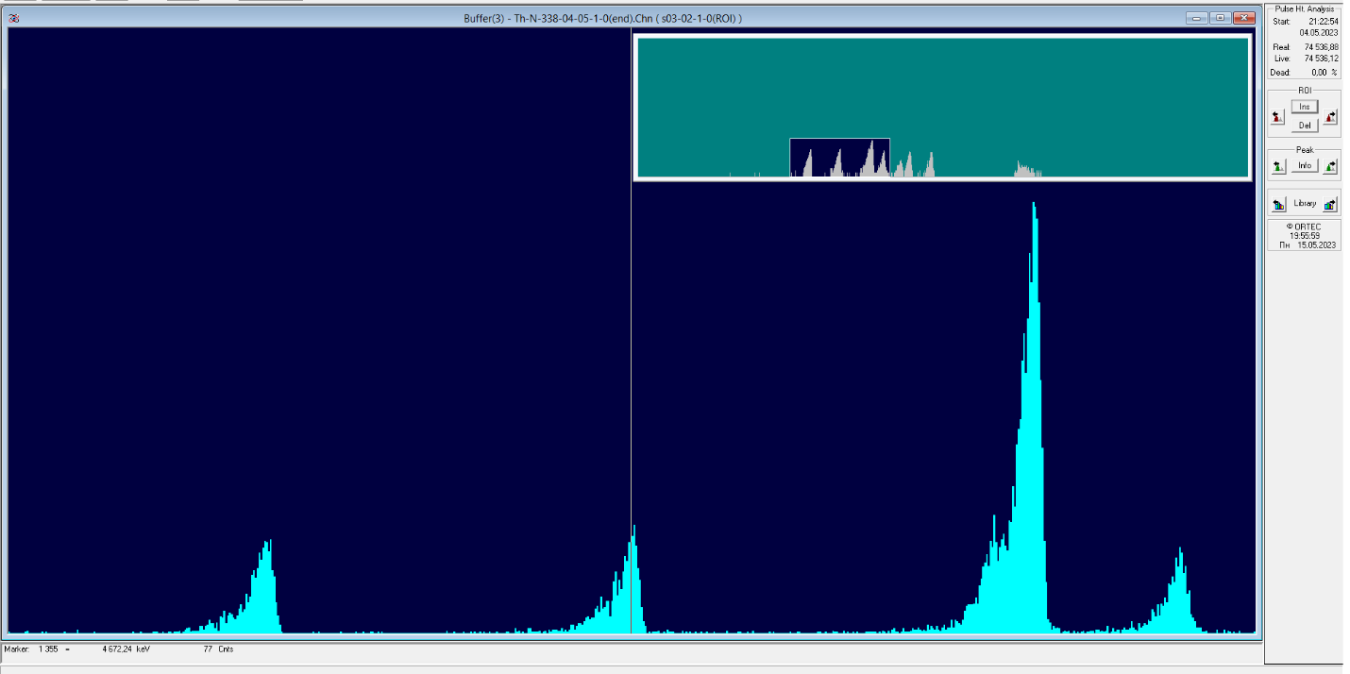
Рис. 11а. Th спектры для образца No. 338. Первый пик показывает активность ²³²Th, второй – ²³⁰Th, третий – ²²⁸Th

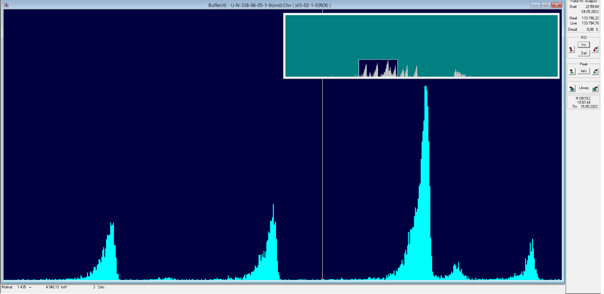
Рис. 11б. U спектры для образца No. 338. Первый пик показывает активность ²³⁸U, второй – ²³⁴U, третий – ²³²U

На основе результатов α-спектрометрического измерения U-фракции и Th-фракции образцов можно рассчитать удельные активности ²³⁸U, ²³⁴U, ²³⁰Th, ²³²Th, которые и используются для расчета изохронного возраста анализированного слоя погребенных органогенных отложений.

4.2. Описание методики проведения спорово-пыльцевого анализа отложений разреза Верхние Немыкари

В лаборатории «Геоморфологических и палеогеографических исследований полярных регионов и Мирового океана» Института наук о Земле СПбГУ студенткой 2 курса магистратуры Фоменко Антониной Павловной был проведен спорово-пыльцевой анализ 9 образцов торфа с интервалом 8 см., отобранным по профилю нижнего слоя торфа.
Методика проведения спорово-пыльцевого анализа (СПА) состоит из предварительной химической подготовки образцов, с использованием тяжелой жидкости для пород, насыщенных минеральными частицами (Гричук, Заклинская, 1948), и для органогенных отложений по методу Л. фон Поста (Пыльцевой анализ, 1950). Затем оценивается сохранность и насыщенность пыльцы, а также ее засоренность органическим веществом. Чистка производится в ультразвуковой ванне. Под световым микроскопом подсчитываются и определяются пыльцевые зерна и споры. Результаты статистической обработки проб сводятся в таблицу и визуализируются в виде спорово-пыльцевой диаграммы.

ГЛАВА 5. Возраст микулинских отложений по результатам 230Th/U метода датирования и палинологического изучения органогенных отложений из разреза Верхние Немыкари (центральная часть Русской равнины)

5.1. Результаты спорово-пыльцевого анализа отложений из разреза Верхние Немыкари

Спорово-пыльцевой анализ проведен с интервалом отбора образцов через 8 см. Всего изучено 9 образцов. По результатам анализа выделено 5 пыльцевых зон, отражающих этапы развития растительности.
Пыльцевая зона 1 (361-358 см). Количество пыльцы деревьев и кустарников составляет 89%. Господствует пыльца Pinus (36%). В спектрах также отмечена пыльца Betula sect. Albae и Betula nana. Зафиксирована пыльца широколиственных пород, таких как Quercus и Ulmus. Среди трав преобладает пыльца Cyperaceae и Poaceae. Споровые представлены семейством Polypodiaceae.
Пыльцевая зона 2 (358-351 см). Количество пыльцы деревьев и кустарников увеличивается до 97%. Отличительной особенностью зоны является высокое содержание пыльцы Quercus (до 21%) и Ulmus (до 10%). Содержание пыльцы Corylus и Alnus достигает 49% и 19% соответственно.
Пыльцевая зона 3 (351-327 см). Доминирует пыльца Corylus (48-59%) и Alnus (21-25%). Максимальных значений достигает пыльца Tilia (до 15%). Зафиксированы пыльцевые зерна Carpinus. Впервые встречены споры Osmunda cinnamomea.
Пыльцевая зона 4 (327-299 см). В спектрах доминирует пыльца Carpinus (11-35%). Отмечены споры Osmunda cinnamomea.
Пыльцевая зона 5 (299-295 см). Количество пыльцы деревьев и кустарников снижается до 90%. Доминирует пыльца Pinus (25%). Увеличивается количество пыльцы Betula sect. Albae и Betula nana. Возрастает доля спор Sphagnum (до 40%). Полученные спорово-пыльцевые спектры сходны с этапами развития растительности микулинского межледниковья (зоны М3-М6).
По результатам спорово-пыльцевого анализа органогенных отложений разреза Верхние Немыкари была составлена диаграмма (Рис. 12)

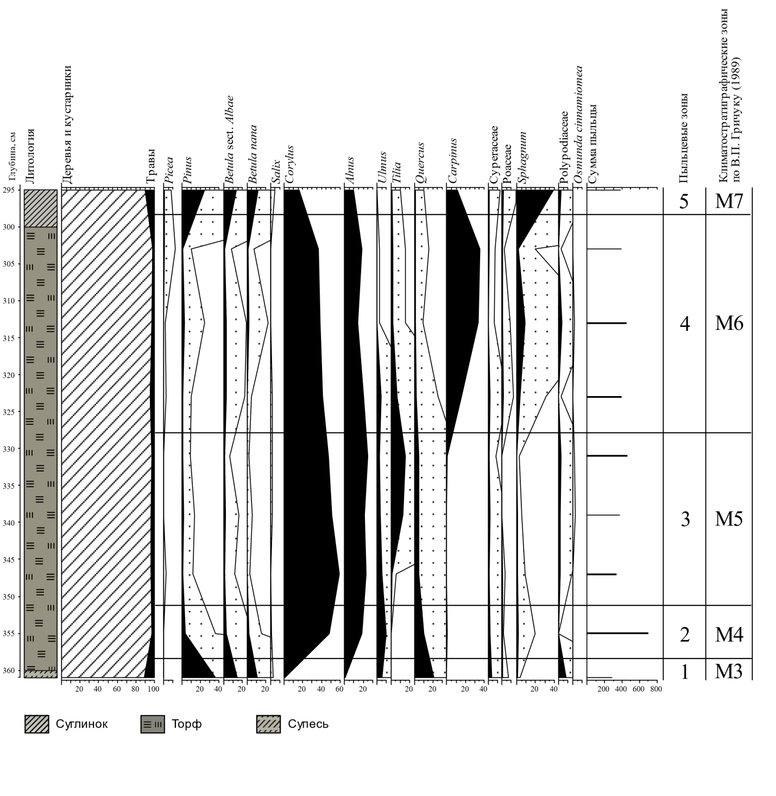
Рис. 12. Спорово-пыльцевая диаграмма разреза Верхние Немыкари (палинолог Фоменко А.П.).

Во время, отвечающее зоне М3, на территории произрастали березово-сосновые леса с примесью дуба и вяза. Далее (зона М4) распространение получили дубовые леса с участием вяза. В оптимум микулинского межледниковья последовательно развивались полидоминантные широколиственные леса, в основном, представленные липой (зона М5) и грабом (зона М6). В подлеске произрастала лещина и ольха. В это же время в травянистом ярусе произрастал папоротник осмунда.

5.2. ²³⁰Тh/U-датирование нижнего слоя торфа

Уран-ториевое датирование образцов торфа из разреза Верхние Немыкари проводилось в лаборатории «Геоморфологические и палеогеографические исследования полярных регионов и Мирового океана им. В.П. Кеппена» Института наук о Земле СПбГУ при участии автора. Были проанализированы 6 образцов из нижнего слоя торфа на глубине 3,60–3,00 м.
В таблице 2 приведены результаты радиохимического изучения образцов торфа из разреза Верхние Немыкари.

Табл. 2. Результаты радиохимического изучения образцов нижнего слоя торфа из разреза Верхние Немыкари.
Глубина, см | Зольность | уд.акт.  ²³⁸U | уд.акт.  ²³⁴U | уд.акт.  ²³⁰Th | уд.акт.  ²³²Th | ²³⁰Th/²³⁴U | ²³⁴U/  ²³⁸U | ²³⁰Th/  ²³²Th
 |  | расп/мин·г
310-316 | 0,141 | 1,2769 ± ±0,0421 | 1,5126 ± ±0,474 | 1,1967 ± ±0,0419 | 1,1211 ± ±0,0399 | 0,7912 ± ±0,0372 | 1,1846 ± ±0,0424 | 1,0674 ± ±0,0385
328-332 | 0,331 | 0,5772 ± ±0,0160 | 0,6341 ± ±0,0170 | 0,5614 ± ±0,0191 | 0,6893 ± ±0,0220 | 0,8854 ± ±0,0384 | 1,0985 ± ±0,0357 | 0,8145 ± ±0,0302
332-336 | 0,125 | 0,3937 ± ±0,0161 | 0,4346 ± ±0,0172 | 0,3761 ± ±0,0111 | 0,3780 ± ±0,0111 | 0,8653 ± ±0,0428 | 1,1039 ± ±0,0547 | 0,9948 ± ±0,0342
336-340 | 0,103 | 0,3187 ± ±0,0095 | 0,3617 ± ±0,0104 | 0,3124 ± ±0,0109 | 0,2996 ± ±0,0106 | 0,8637 ± ±0,0389 | 1,1348 ± ±0,0389 | 1,0425 ± ±0,0410
346-348 | 0,082 | 0,2421 ± ±0,0128 | 0,2682 ± ±0,0141 | 0,2086 ± ±0,0078 | 0,2061 ± ±0,0077 | 0,7779 ± ±0,0500 | 1,1076 ± ±0,0725 | 1,0123 ± ±0,0457
354-356 | 0,257 | 0,7356 ± ±0,0191 | 0,7969 ± ±0,0202 | 0,6498 ± ±0,0236 | 0,7569 ± ±0,0264 | 0,8153 ± ±0,0361 | 1,0833 ± ±0,0308 | 0,8584 ± ±0,0311

Для расчета изохронного возраста используются две методики: линейная и нелинейная. Наиболее надежные результаты можно получить, применив обе методики для одних и тех же серий одновозрастных образцов (Максимов и др., 2019; Максимов, Кузнецов, 2010; Geyh, 2008).
Линейная методика подразумевает наличие линейных зависимостей в координатах ²³⁰Th/²³²Th-²³⁴U/²³²Th, а также ²³⁴U/²³²Th-²³⁸U/²³²Th (Рис. 13). Для органической фракции можно вычислить отношение активностей ²³⁰Th/²³⁴U по формуле:
$(\frac{230Th}{234U})_{i}^{орг}=\frac{230{Th}_{i}-f^{232}{Th}_{i}}{234U_{i}}$,
Где ²³⁰Th_{i}, ²³²Th_{i}, ²³⁴U_{i} – удельные активности для i образца, f – коррекционный индекс, благодаря которому можно определить величину детритного ториевого загрязнения. Он равен отрезку на оси ординат, который отсекается прямой.
Также определяется отношение активностей ²³⁴U/²³⁸U по формуле:
$(\frac{234U}{238U})_{i}^{орг}=\frac{234U_{i}-g^{232}{Th}_{i}}{238U_{i}}$,
Где ²³⁴U_{i}, ²³⁸U_{i}, ²³²Th_{i} – удельные активности для i образца, g – коррекционный индекс. Он равен отрезку на оси ординат, который отсекается прямой.
Для каждого образца высчитывается детритно-корректированный возраст T_{i} ±σ_{i}, полученный из значений (²³⁰Th/²³⁴U)^{орг}_{I} ±σ_{i} и (²³⁴U/²³⁸U)^{орг}_{I} ±σ_{i}. Погрешность полученных значений – σ вычисляются по закону накопления ошибок.
При этом подходе, изохронный возраст исследуемых отложений будет равен средневзвешенному значению T_{i} ±σ_{i}, а погрешность ±σ_{i} рассчитывается в соответствии с распределением Гаусса.
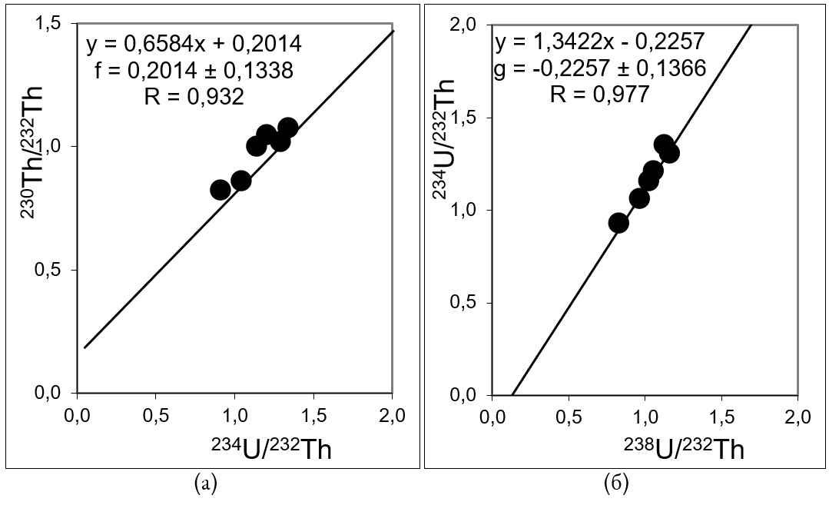
Рис. 13. Графическое представление об определении изохронного возраста согласно линейной методике расчета для органогенных отложений разреза Верхние Немыкари. (а), (б) – линейные зависимости; f и g – коррекционные индексы

Для образцов из нижнего слоя торфа разреза Верхние Немыкари изохронный возраст, рассчитанный по линейной методике, составил примерно 109+18/ 12 тыс. л.
Нелинейная методика подразумевает уменьшение разброса датировок для одновозрастных образцов. Этого можно добиться подбором значений f. Корректируются аналитические данные i-х образцов для всех значений f. Для дальнейших расчетов необходимы полученные значения (²³⁰Th/²³⁴U)^{орг}_{i} и экспериментальные значения (²³⁴U/²³⁸U)_{i}. Вычисляются T_{i}, среднее арифметическое T, дисперсия S² и относительная погрешность d=S/T. В графическом представлении образуется вогнутая кривая, для точки минимума которой определяется соответствующее значение f (Рис. 14). Эта величина и определяет минимальный разброс детритно-корректированных датировок. Именно для него вычисляется изохронный возраст и погрешность T±S. Полученные данные применимы для серии анализируемых одновозрастных образцов.
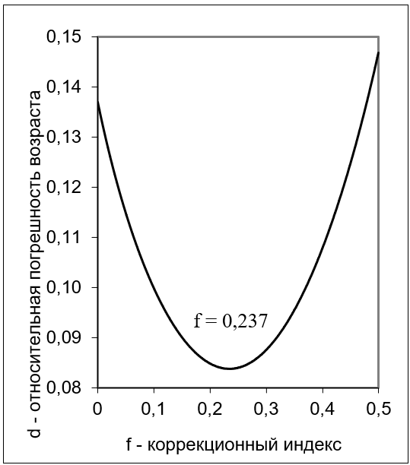
Рис. 14. Графическое представление об определении изохронного возраста согласно нелинейной методике расчета для органогенных отложений разреза Верхние Немыкари

По нелинейной методике изохронного датирования возраст образцов нижнего слоя торфа разреза Верхние Немыкари равен 105±9 тыс. л.
Итоговый возраст датируемых отложений рассчитывается как перекрывающийся интервал линейного и нелинейного возрастов (Максимов и др., 2022). Для образцов из нижнего слоя торфа разреза Верхние Немыкари изохронный возраст составляет 97-114 тыс. л.
Таким образом, согласно данным палинологического анализа интервал времени 97-114 тыс. л. охватывает палинозоны от конца М4 до середины М6, характеризующие климатический оптимум микулинского межледниковья, и коррелирует с возрастными интервалами МИС 5e, 5d и 5с.

Заключение
По результатам работы можно сделать следующие выводы.
- Изучены теоретические и практические аспекты изохронного уран-ториевого (²³⁰Th/U) метода датирования.
- Выполнен радиохимический анализ образцов нижнего слоя торфа из разреза Верхние Немыкари и рассчитан его изохронный ²³⁰Th/U возраст,
- Данные спорово-пыльцевого анализа позволяют подтвердить принадлежность изученных отложений к микулинскому межледниковью.
- Изохронный ²³⁰Th/U-возраст 114-97 т.л. нижнего слоя торфа соответствует пыльцевым зонам от конца М4 до середины М6, отражающими климатический оптимум микулинского межледниковья, и коррелирует с морскими изотопными стадиями МИС 5e, 5d и 5с.
- Геохронометрические данные и результаты спорово-пыльцевого анализа нижнего слоя торфа разреза Верхние Немыкари согласуются с ранее полученными ²³⁰Th/U датировками в пределах 130-97 тыс. лет и палеоботаническими характеристиками микулинских отложений центральной части Русской равнины.
- Для решения дискуссионного вопроса о хронологическом объеме последнего межледниковья на территории Русской равнины необходимо наращивание статистических данных с применением комплекса методов датирования и палеонтологии, как непосредственно самих погребенных торфяников, так и вмещающих их отложений.

Результаты данной работы частично использованы в публикации:
Королева Т.А., Максимов Ф.Е., Кузнецов В.Ю., Баранов Д.В., Петров А.Ю., Григорьев В.А. ГЕОХРОНОЛОГИЯ МИКУЛИНСКОГО МЕЖЛЕДНИКОВЬЯ НА ОСНОВЕ ИЗУЧЕНИЯ РЯДА РАЗРЕЗОВ РУССКОЙ РАВНИНЫ // Рельеф и четвертичные образования Арктики, Субарктики и Северо-Запада России. Материалы ежегодной конференции по результатам экспедиционных исследований. Выпуск 9. - СПб: Всероссийский научно-исследовательский институт геологии и минеральных ресурсов Мирового океана имени академика И.С. Грамберга, 2022. - С. 339-343.

Литература
- Ананова Е.Н., Заррина Е.П., Казарцева Т.И., Краснов И.И. Новые данные по стратиграфии межледниковых отложений на реках Малая Коша и Большая Дубёнка (верховья Волги) // Бюллетень комиссии по изучению четвертичного периода. 1973. № 40. С. 22-34.
- Вагнер Г.А. Научные методы датирования в геологии, археологии и истории. М.: Техносфера, 2006. 576 с.
- Величко А. А., Писарева В. В., Фаустова М. А. Оледенения и межледниковья Восточно-Европейской равнины в раннем и среднем плейстоцене // Стратиграфия. Геологическая корреляция. 2005. Т. 13, № 2. С. 84–102
- Геология и полезные ископаемые России: в 6 т. Т. 1-3. СПб., 2000-2011.
- Гричук В.П. Ископаемые флоры как палеонтологическая основа стратиграфии четвертичных отложений // Рельеф и стратиграфия четвертичных отложений Северо-Запада Русской равнины / отв. ред. К.К. Марков. М.: Изд. АН СССР, 1961. С. 25–71.
- Гричук В.П. История флоры и растительности Русской равнины в плейстоцене. Под ред. Е.Д. Заклинской, М.: Наука, 1989. С. 136-147.
- Гричук В.П., Заклинская Е.Д. Анализ ископаемых пыльцы и спор и его применение в палеогеографии. ОГИЗ, Москва, 1948 г., 223 стр.
- История плейстоценовых озер Восточно-Европейской равнины. СПб.: Наука, 1998. 406 с.
- Кизевальтер Д.С., Рыжова А.А. Основы четвертичной геологии: Учеб. пособие для вузов // М.: Недра, 1985, 174 с.
- Кузнецов В.Ю. Радиохронология четвертичных отложений // СПб.: КОМИЛЬФО, 2008, 312 с.
- Кузнецов В.Ю., Максимов Ф.Е. Методы четвертичной геохронометрии в палеогеографии и морской геологии. СПб.: Наука, 2012. 191 с.
- Маккавеев А. Н., Петрушина М. Н. ВОСТОЧНО-ЕВРОПЕЙСКАЯ РАВНИНА // Большая российская энциклопедия. Электронная версия (2017);
- Максимов Ф.Е., Кузнецов В.Ю. Новая версия 230Th/U датирования верхне- и средненеоплейстоценовых отложений // Вестник СПБГУ. Сер.7. 2010. Вып. 4. С. 94-107.
- Максимов Ф.Е., Певзнер М.М., Петров А.Ю., Левченко С.Б., Григорьев В.А., Баранова Н.Г., Кузнецов В.Ю. Возраст толщи “косослоистых песков” опорного разреза Яр Средний (Центральная Камчатка) по данным комплексного 230Th/238U- и 14С датирования торфа // Докл. АН. 2019. Т. 488. № 3. С. 288–293
- Максимов Ф.Е., Савельева Л.А., Попова С.С., Зюганова И.С., Григорьев В.А., Левченко С.Б., Петров А.Ю., Фоменко А.П., Панкратова Л.А., Кузнецов В.Ю. Хроностратиграфическое положение микулинских отложений (на примере опорного разреза у д. Нижняя Боярщина, Смоленская область). Известия Российской академии наук. Серия географическая. 2022;(3):447-469.
- Молодьков А.Н., Болиховская Н.С. Климато-хроностратиграфическая схема неоплейстоцена Северной Евразии // Материалы Всерос. науч. конф. “Марковские чтения 2010 года”. М.: Географ. Фак-т МГУ, 2011. В. 3. C. 44–76.
- Палеоклиматы и палеоландшафты внетропического пространства Северного полушария. Поздний плейстоцен – голоцен: Атлас-монография / Отв. ред. А.А. Величко. М.: ГЕОС, 2009. 120 с.
- Пыльцевой анализ / Под общ. ред. А.Н. Криштофовича. Всесоюз. науч.-исслед. геол. ин-т М-ва геологии. М.: Гос. изд-во геол. лит-ры, 1950. 571 с.
- Санько А.Ф. Неоплейстоцен северо-восточной Белоруссии и смежных районов РСФСР. Минск, 1987. 177 с.
- Титаева Н.А. Ядерная геохимия. М.: МГУ, 1992. 272с.
- Чеботарева Н.С. Новый разрез с днепровско-валдайскими межледниковыми отложениями на р. Каспля у с. Верхняя Боярщина // Материалы по палеогеографии. М.: Изд-во МГУ, 1954. Вып. 1. С. 69-81.
- Чеботарева Н.С., Недошивина М.А., Столярова Т.И. Московско-валдайские (микулинские) межледниковые отложения в бассейне Верхней Волги и их значение для палеогеографии // Бюллетень Комиссии по изучению четвертичного периода. 1961. № 26. С. 35-49.
- Четвертичная геология и палеогеография России. М.: ГЕОС, 1997.210 с.
- Шик С. М. Современные представления о стратиграфии четвертичных отложений центра Восточно-Европейской платформы // Бюл. МОИП, отд. геол. 2004. Т. 79, вып. 5. С. 82–92.
- Bassinot F.C., Labeyrie L.D., Vincent E. et al. The astronomical theory of climate and the age of the Brunhes-Matuyama magnetic reversal // Earth and Planet. Sci. Lett. 1994. Vol. 126.
- Böerner A., Hrynowiecka A., Kuznetsov V., Stachowicz-Rybka R., Maksimov F., GrigorievV., Niska M., Moskal-del Hoyo M. Palaeoecological investigations and 230Th/U dating of Eemianinterglacial peat sequence of Banzin (Mecklenburg-Western Pomerania, NE-Germany) //Quaternary International. 2015. V. 386. P. 122-136.
- Börner A., Hrynowiecka A., Kuznetsov V., Stachowicz-Rybka R., Maksimov F., Grigoriev V., Niska M., Moskal-del Hoyo M. Palaeoecological investigations and 230Th/U dating of Eemian interglacial peat sequence of Banzin (Mecklenburg-Western Pomerania, NE-Germany) // Quaternary International. 2015. V. 386. P. 122-136
- Geyh M.A. Selection of suitable data sets improves 230Th/U dates of dirty material // Geochronometria. 2008. V. 30. P. 69–77.
- Geyh, M.A., Müller, H., 2005. Numerical230Th/U dating and apalynological review of the Holsteinian/Hoxnian Interglacial. Qua-ternary Science Reviews 24, 1861–1872.
- Helmens KF. 2014. The Last Interglacial–Glacial cycle (MIS 5–2) re-examined based on long proxy records from central and northern Europe. Quaternary Science Reviews 86, 115-143.
- Imbrie J., Hays J. D., Martinson D. G., McIntyre А., Mix A. C., Morley J. J., Pisias N. G., Prell W. L., Shackleton N. J. The orbital theory of Pleistocene climate: support from a revised chronology of the marine δ18O record // Milankovitch and Climate. Рart 1. Dordrecht: Plenum Reidel, 1984. Р. 269–305.
- Kaufman A., Broecker W.S. Comparison of 230Th and 14C ages for carbonate materials from Lakes Lahontan and Bonneville. J. Geophys. Res., 1965, vol. 70, no. 16, pp. 4039–4054.
- Kukla G.J., Bond G., Broecker W.S., Gavin J.E., Bender M.L., de Beaulieu J.-L., Cleveringa P., Herbert T.D., Imbrie J., Jouzel J., Keigwin L.D., Mc-Manus J.F., Knudsen K.-L., Merkt J., Muhs D.R., Muller H., Poore R.Z., Winograd I.J., Porter S.C., Seret G. Last Interglacial Climates // Quat. Res. 2002. V. 58. № 1. P. 2–13.
- Litt T., Gibbard P. Definition of a Global Stratotype Section and Point (GSSR) for the base of the Upper (Late) Pleistocene Subseries (Quaternary System/Period) // Episodes. 2008. V. 31. № 2. P. 260–263.
- LÜTHGENS, CHRISTOPHER & Böse, Margot & Preusser, Frank. (2011). Age of the Pomeranian ice‐marginal position in northeastern Germany determined by Optically Stimulated Luminescence (OSL) dating of glaciofluvial sediments. Boreas. 40. 598 - 615.
- Molodkov A., Bolikhovskaya N. Climate change dynamics in Northern Eurasia over the last 200 ka: Evidence from mollusc-based ESR-chronostratigraphy and vegetation successions of the loess–palaeosol records // Quaternary International. 2009. V. 201, P. 67–76.
- Rother H., Lorenz S., Börner A., Kenzler M., Siermann N., Fülling A., Hrynowiecka A.,Forler D., Kuznetsov V., Maksimov F., Starikova A. The terrestrial Eemian to late Weichseliansediment record at Beckentin (NE-Germany): First results from lithostratigraphic, palynological andgeochronological analyses // Quaternary International. 2019. Vol. 501. Part. A. P. 90-108
- Rusakov A., Nikonov A., Savelieva L., Simakova A., Sedov S., Maksimov F., Kuznetsov V., Savenko V., Starikova A., Korkka M., Titova D. Landscape evolution in the periglacial zone of Eastern Europe since MIS5: Proxies from paleosols and sediments of the Cheremoshnik key site (Upper Volga, Russia) // Quaternary International. 2015. Vol. 365. P. 26–41.
- Rusakov A., Sedov S., Sheinkman V., Dobrynin D., Zinovyev E., Trofimova S., Maksimov F., Kuznetsov V., Korkka M., Levchenko S. Late Pleistocene paleosols in the extra-glacial regions of Northwestern Eurasia: Pedogenesis, post-pedogenic transformation, paleoenvironmental inferences // Quaternary International, 2019. Vol. 501. P. 174-192.
- Shackleton N.J. The last interglacial in the marine and terrestrial records // Proceedings of the Royal Society. London, 1969. Series B. Vol. 174. P. 135–154.
- Sycheva S., Frechen M., Terhorst B., Sedov S., Khokhlova O.. Pedostratigraphy and chronology of the Late Pleistocene for the extra glacial area in the Central Russian Upland (reference section Aleksandrov quarry) // Catena, 194 (2020).

